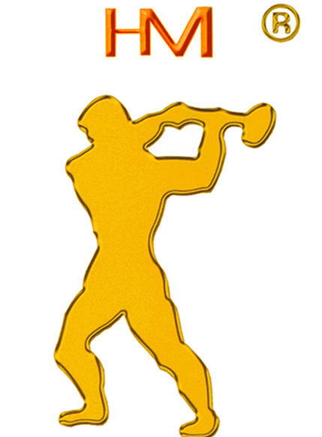山东华民钢球股份有限公司
-------------------------------------------------------------
企业简介

公司成立于1986年5月26日，至今建厂30周年，属于章丘市民营股份制企业。现有职工260名，其中研发工程技术人员71名，占地242亩，厂区及办公占地面积7万平方米。主要产品：矿山耐磨锻钢球、钢磨棒、衬板、铸造铁球、铸锻、锻压、碳钢球等。同时研制出售钢球旋切、滚锻自动化流水线生产设备，钢磨棒自动化流水线设备。现有各类生产线15条，年产能力达到15万吨。公司拥有自营进出口权，企业总资产3亿多元，产品60%销往世界30多个国家的著名矿山企业。
公司属于国家级守合同重信用企业、高新技术企业、中澳矿山耐磨材料研发合作中心、省企业技术中心。与大连理工大学、山东理工大学、华北电力大学、长年校企研发合作。现有发明专利4项，使用新型专利13项，其新材料、新技术、新装备、新标准成果，多项填补了国内空白。并承接国家科技部研发项目2项，制定国家耐磨钢棒行业标准1项，国家电力磨球行业标准1项，正在创国家耐磨材料实验室、钢球检测中心。“华民”属国家驰名商标、名牌产品，并在马德里国际商标组织注册30个国家保护权。公司是国家黄金协会、国家矿业联合会会员，并由国家锻压协会认定为“中国锻球行业综合实力第一”企业。公司通过ISO9001国际质量体系、ISO14001环境体OHSAS18001健康安全生产体系认证企业、环保节能、清洁生产先进企业。
公司设有国贸中心、国内销售中心、技术服务中心、运营物流中心、“首球网络中心”。公司进入第七个五年发展规划，五年内将达到年产能力30万吨，成为钢球产业集群，跻身国际行业十强。秉承“一家人、一条心、一股劲”的团队理念，依靠科技创新引领耐磨钢球行业发展。质量第一，服务第一，为客户创造价值，为员工创造财富，为股东创造效益，为社会创造繁荣。自强不息的华民人正向着建百年华民企业，创钢球世界品牌的大道远行。
业务经理：陈荣潇
联系电话：15098935483
QQ：1258343418
邮箱：1258343418@qq.com
山东华民钢球股份有限公司
二零一六年一月二十三日

